HALFEN DETAN Stabsystem Gabelstück

Leviat

Eigenschaften

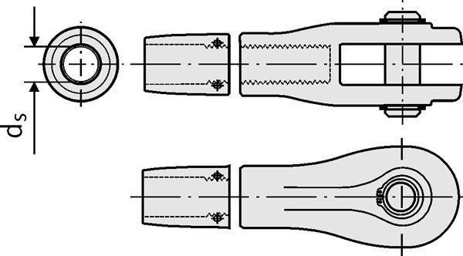

Werkstoff

Stahl

Durchmesser (mm)

36,00 - 60,00